

本科实验报告

课程名称： | 电子工程训练（甲）
姓 名：
学 院： | 信息与电子工程学院
专 业： | 信息工程
学 号：
指导教师： | 马洪庆/史笑兴/李培弘/龚淑君/金心宇/王子立/金向东/李惠忠

2025年04月20日

课程名称： 电子工程训练
实验名称： 智能插座DIY项目
小组成员： （组长）、（组员）
专业：信息工程
学号：
指导老师： 马洪庆/王子立/龚淑君/李培弘/金向东

- 实验目的和要求
- 认知设计方案，了解电路结构。
- 手工焊接：结合自身的焊接技能，关注并选择适应于研发过程的电装（即电子装配）工艺，注重硬件纠错测试中对元器件的保护。
- 了解系统开发中的调试方法，关注对软、硬件设计相结合的系统调测方法的认知。
- 了解系统测试方法，注重对整系统的功能验证与纠错。
- 培养解决复杂工程问题的能力。
- 实验原理和内容
- 需求分析：智能插座系统功能定义

• 提供2路可控开关的供电插座；

• 插座物理形状为USB供电接口；

• 提供5V供电电压，最大供电电流1A（2路的总电流）；

• 支持WiFi远程开关遥控；

• 支持插座电压、温度以及2路电流值的测量；

• 支持各路插座的定时开关和延时开关

• 针对插座的过电压、欠电压、超高/低温范围、 过电流、过功率的断电保护自控制。

• 支持安卓系统的APP遥测、遥控。

- 系统设计：同时确定系统调试验证方案
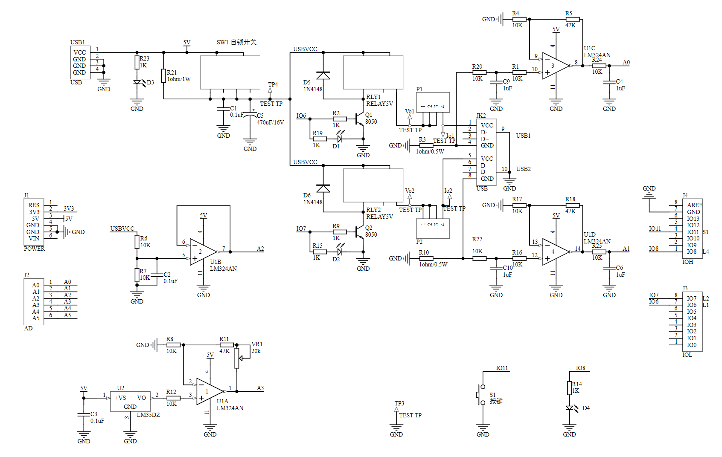
- 硬件设计：PCB板电路原理图

- 系统测试
- 通过对系统每项功能在预设的典型场景中的使用测试，评价设计对前期需求分析的完成度。
- 在测试中发现系统设计或实现中存在的Bugs。
- 系统测试后一般会回溯之前的研发过程，以便修复测试中存在的Bugs。
- 在当前的电子信息系统产品生命周期中，系统测试-研发修改-系统再测试-发布系统修正，这种循环会在产品研发时，甚至产品销售部署投入实际运行后，反复迭代进行，直至该产品结束生命周期（一般是产品供应商宣布不再对该产品进行维护升级为止）。

- 实验步骤与调试
- 焊接PCB板子

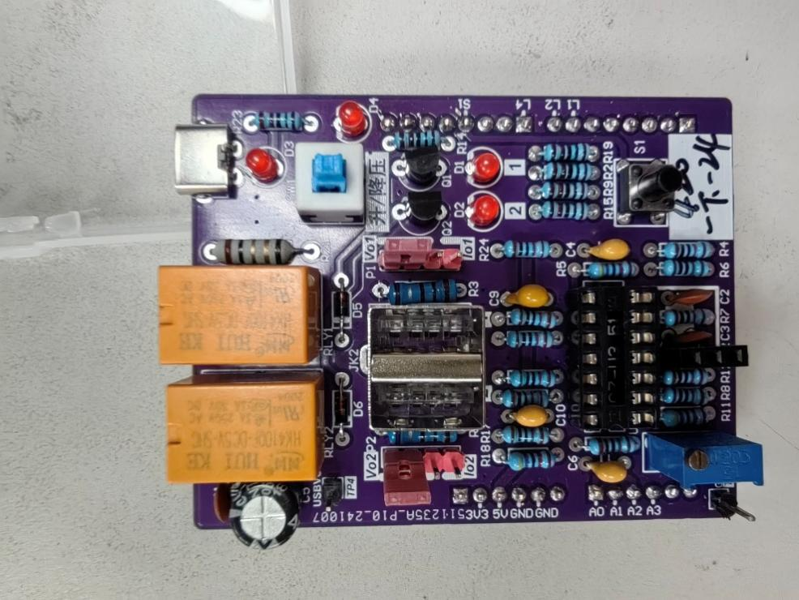

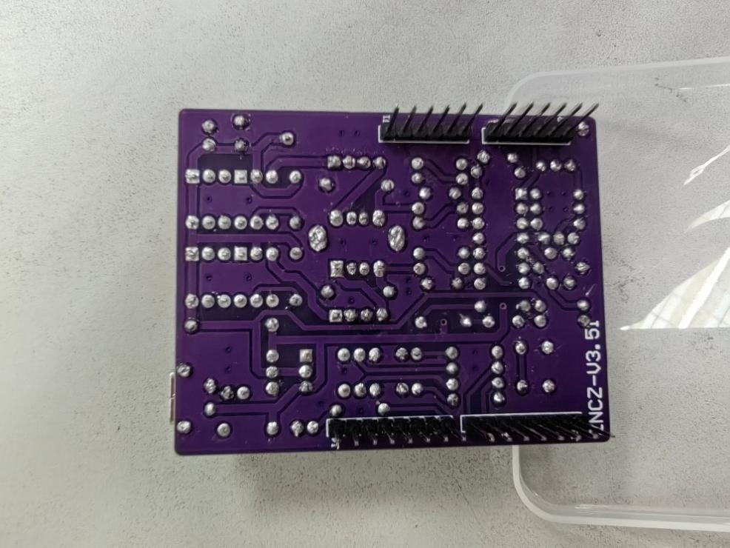
- 电装调试
  - 供电电路测试

    - Type-C插上外接5V电源，“D3”会亮。
    - 用万用表的直流电压档，检查J1排针上的第3脚（标注5V）与4或5脚（标注GND）之间的5V电压是否正确。
    - 用万用表的直流电压档测量USB电压是否与外接5V电源电压一致，即约5V。
    - 测试实物照片：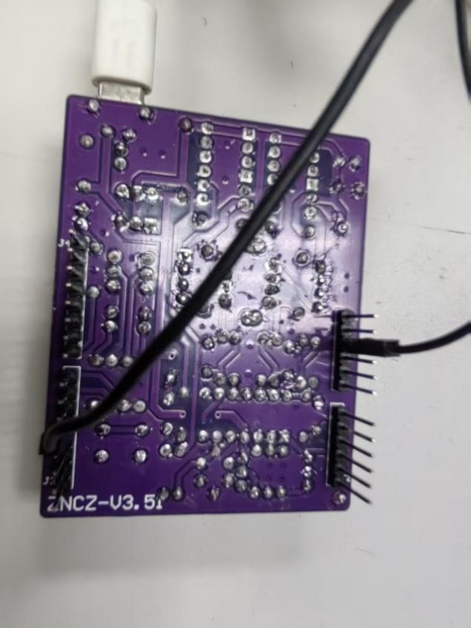

检测项目 | 检测结果
电源空载时的输出电压： | 5.046V
插上电源后D3状态（亮/灭）： | 亮
插上电源后，标注5V处的电压： | 5.095V

表1供电电路测试

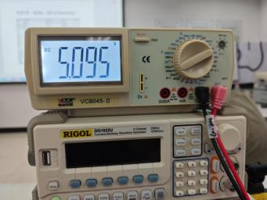

  - USB插座供电控制电路
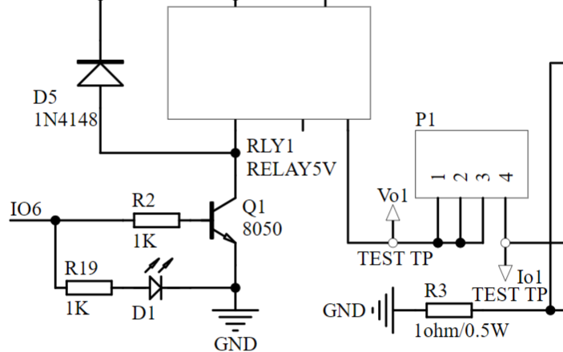

1.供电通路信号路径分析：

当在IO6处输入高电平信号时，NPN型三极管Q1导通，集电极电路上有适当电流流过继电器线圈，继电器吸合，插座P1与电源联通。

2.测试插座供电输出控制功能是否完备：

首先连接一根杜邦线到J1排针的第3脚（即5V）。

3.测试USB供电插座JK2的USB1口的输出控制：将杜邦线另一端连接到排针J3的第7脚（即L1）。目的是把该引脚接上5V，以便所控制的继电器导通；接通电源后，如果D1会被点亮，且听到继电器RLY1发出“卡塔”一声触点吸合的声音，则表明USB供电插座1的开关控制电路无误。

4.同理测试USB供电插座JK2的USB2口的输出控制

USB插座供电控制电路测试
检测项目 | 检测结果
以杜邦线连接标注L1处（J3的7脚）至标注5V（J1的3脚），观察到的现象： | D1亮，继电器RLY1吸合，USB供电插座1的供电电压4.974V。
以杜邦线连接标注L1处（J3的7脚）至标注GND（J1的4或5脚），观察到的现象： | D1灭，继电器RLY1吸合，USB供电插座1的供电电压0.012V。
以杜邦线连接标注L2处（J3的8脚）至标注5V（J1的3脚），观察到的现象： | D2亮，继电器RLY2吸合，USB供电插座2的供电电压4.975V。
以杜邦线连接标注L2处（J3的8脚）至标注GND（J1的4或5脚），观察到的现象： | D2灭，继电器RLY2吸合，USB供电插座2的供电电压0.019V。
表格 2 USB插座供电控制电路测试结果
·测试实物图：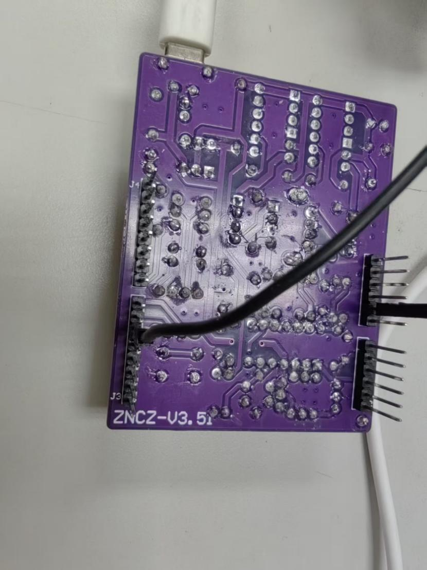
  - 指示灯与按钮电路测试

测试实物图：

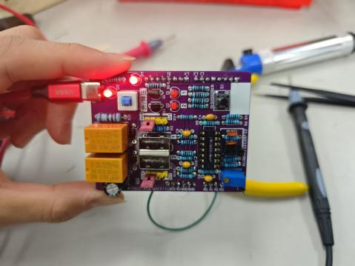

点亮D4
- 指示灯与按钮电路测试
检测项目 | 检测结果
电路上电，以杜邦线连接标注L4处（J4的1脚）至标注5V（J1的3脚），观察到 的现象： | D4亮。
电路上电，以杜邦线连接标注L4处（J4的1脚）至标注GND（J1的4或5脚）， 观察到的现象： | D4灭。
电路上电，按下S1按钮并保持，测量 IO11（J4的4脚）电平（即该点的对地电压）： | IO11的电平0V
电路上电，松开S1按钮，测量IO11（J4的4脚）电平（即该点的对地电压）： | IO11的电平2.402V

表格 3指示灯、按钮测试结果
  - 电装总体完成后的初步通电测试

1.不安装芯片LM324AN和LM35DZ，通过接入外接5V直流稳压电源，进行初步的通电测试。

2.检查U1（即LM324AN）芯片插座上的电源电压（即该插座上4脚和11脚之间的电压）是否为正常的5V。

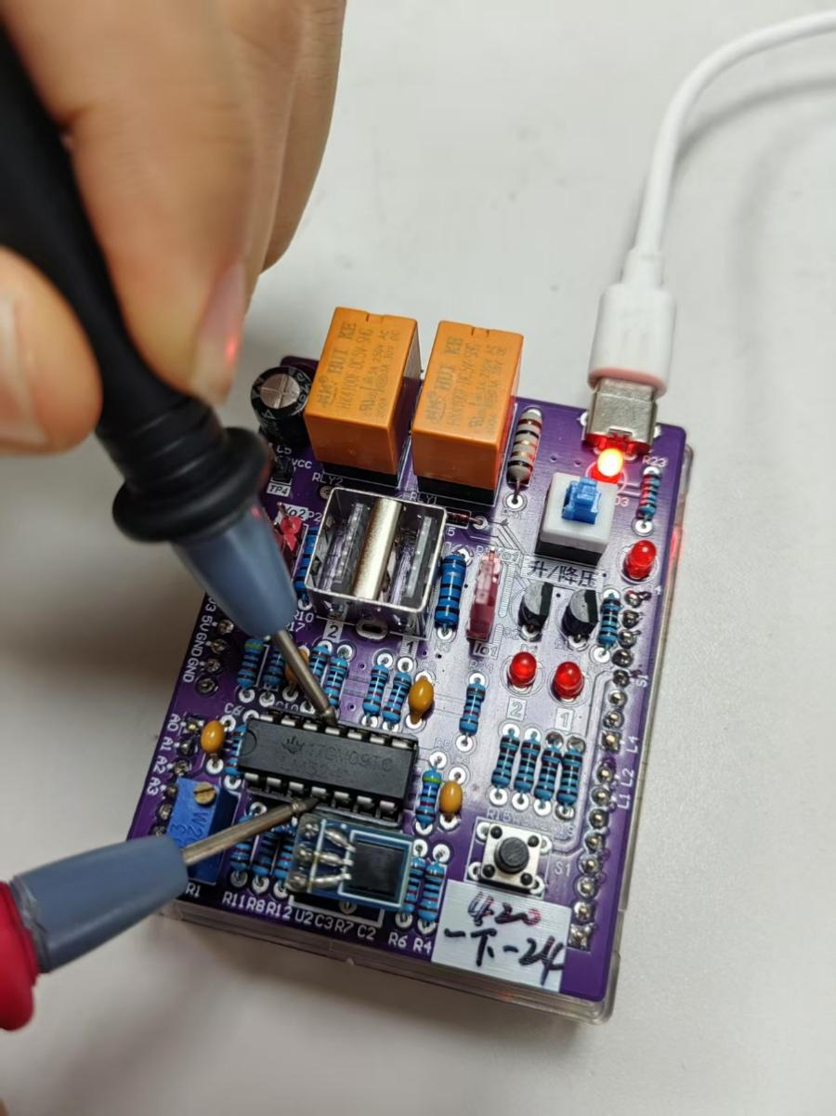

3.检查U2（即LM35DZ）芯片插座上的电源电压是否为正常的5V（即该插座上1脚和3脚之间的电压）。断开外接5V直流稳压电源。如下图：
检测项目 | 检测结果
LM324AN的电源电压（V）： | 5.025
LM35DZ的电源电压（V）： | 5.024
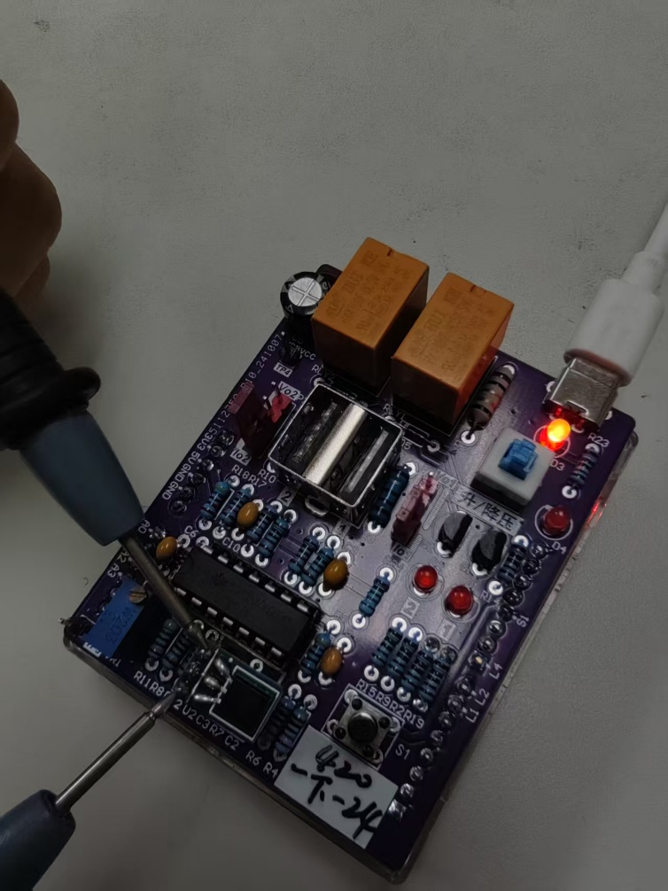
表格 4集成电路芯片的供电检测结果
- 硬件系统测试

- 配置调试环境

- 基于硬件调整的温度值标定调试（当前室温29.9℃）

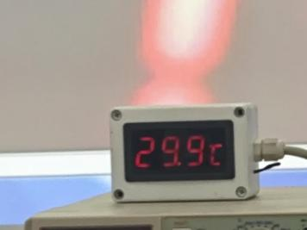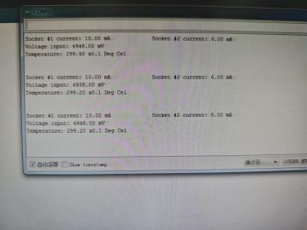
基于硬件调整的温度值标定调试
项目 | 测量值
当前实际室温（摄氏度） | 29.9
经你完成调试后测试程序显示温度（摄氏度） | 29.940
是存在严重的元器件离散性问题？ | 否
表格 5温度值标定
- 基于软件后处理的电流数据标定

测量２组电流值，即用电流表测量每组电流的实际读数，同时在串口监视器中读取各组对应的电流采样值。代入 $I=k×val+b$ 解方程组，即可得到最终的标定公式。

实物图如下：

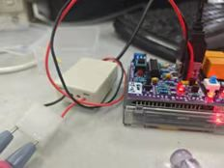

Val（串口监视器） | I（P1测得的实际电流值）
736mA | 127.6mA
956mA | 166.7mA
表格 6 P1采样电流数据

解得$k=0.178, b=−3.207$。

P2采样电流数据如下表：
Val（串口监视器） | I（P1测得的实际电流值）
567mA | 94.8mA
625mA | 105mA
表格 7 P2采样电流数据

解得$k=0.176, b=−4.992$。

代码片段

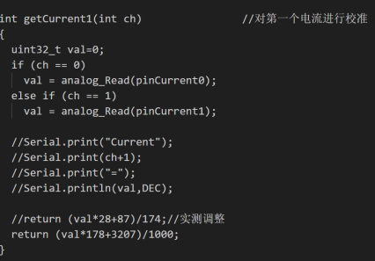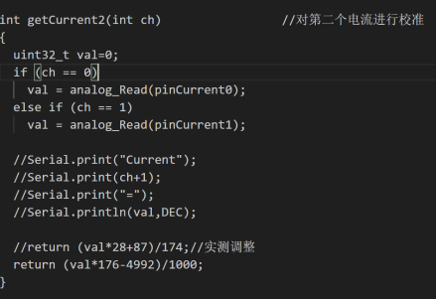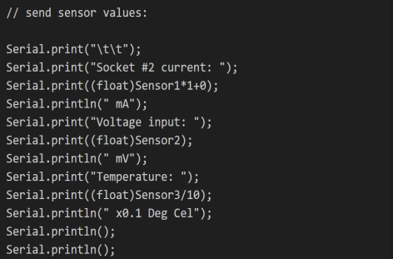

利用标定的结果，采集量程内的若干个值，进行比较检查：

P1：
Val（串口读取值）/mA | I（测定值）/mA | 误差
461.19 | 457.3 | +0.85%
312.74 | 308.5 | +1.37%
176.57 | 175.6 | +0.55%
155.75 | 155.6 | +0.07%
96.65 | 96.5 | +0.15%
表格 8.1误差检查

计算得到的误差基本都在1%以内，属于正常误差范围。（P2略）

- 软硬件相结合的系统调试
- 利用小台灯和小程序SmtScktTest_USB，确认程序控制USB插座中1#和2#插座的分别由哪个控制引脚控制；
- 利用各类用电器，通过测试小程序读取其在智能插座使用中的各类测量值；
- 将2#插座上的可调光台灯换成风扇，并接通风扇的插座电源，测量风扇的各档工作电流值。

测试任务一
串口输入命令 | 插座状态 | 控制电压
A | 1#插座的输出电压：TP1=0.162V | J4的L1脚电压：2.897V
a | 1#插座的输出电压：TP1=0.000V | J4的L1脚电压：0.000V
B | 2#插座的输出电压：TP2=0.171V | J4的L2脚电压：2.896V
b | 2#插座的输出电压：TP2=0.000V | J4的L2脚电压：0.000V

测试任务二

1#插座外接的用电器：小台灯；

2#插座外接的用电器：可调光台灯；
项目 | 测量值 | 单位
1#插座电流值 | 165.50 | mA
2#插座电流值(最亮时) | 198.47 | mA
2#插座电流值(最暗时) | 37.56 | mA
插座电压值 | 4.98 | V
温度测量值（环境温度） | 29.92 | °C
温度测量值（手指触碰温度） | 34.10 | °C

测试任务三
项目 | 测量值 | 单位
风扇慢速挡电流值 | 240.12 | mA
风扇中速挡电流值 | 369.17 | mA
风扇快速挡电流值 | 431.82 | mA

注：在测试任务二、三中未发现异常测量值，故暂未使用示波器记录供电电压波形。

4.软硬件相结合实现测控功能（选择任务一与任务四）

任务一：

在我们的智能插座给风扇供电时，会出现电流值不停地大小波动变化的现象，这是由于该风扇的调速采用了PWM的控制方式。请在SmtScktTest_USB.ino程序中添加一个子程序，通过调用该子程序，实现对采集的电流值取平均值，以便使同一转速挡位的电流值显示趋于平稳。

我们采用加权平均法来实现电流的平稳，代码如下：

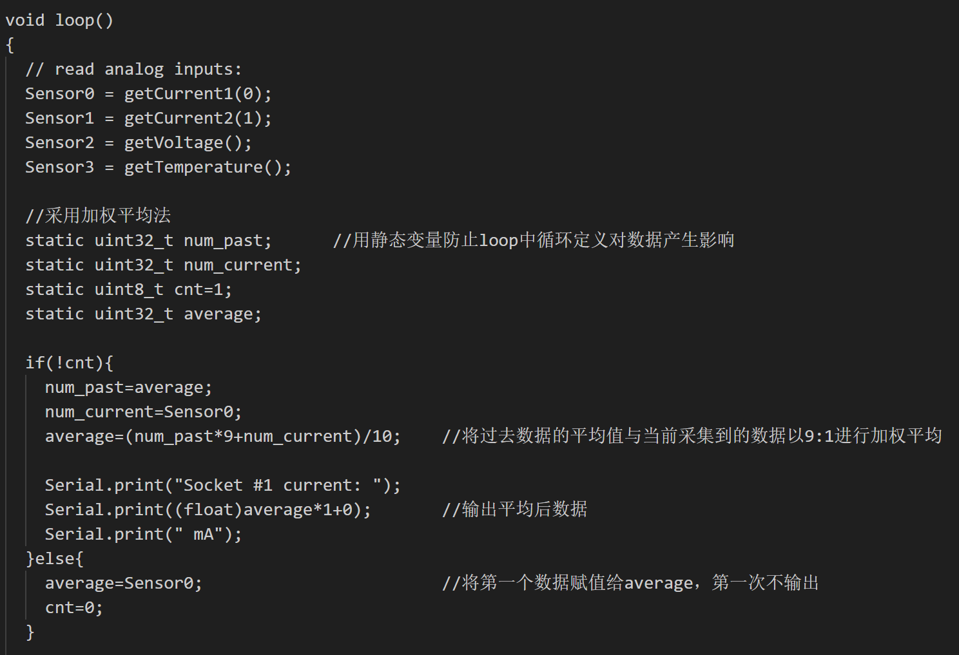

实现电流快速变化

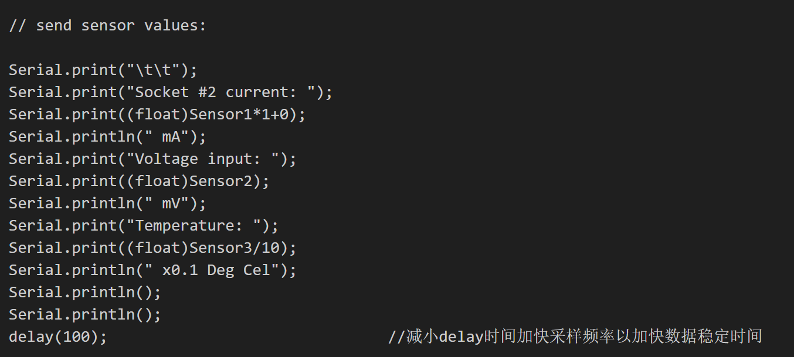

电流平均

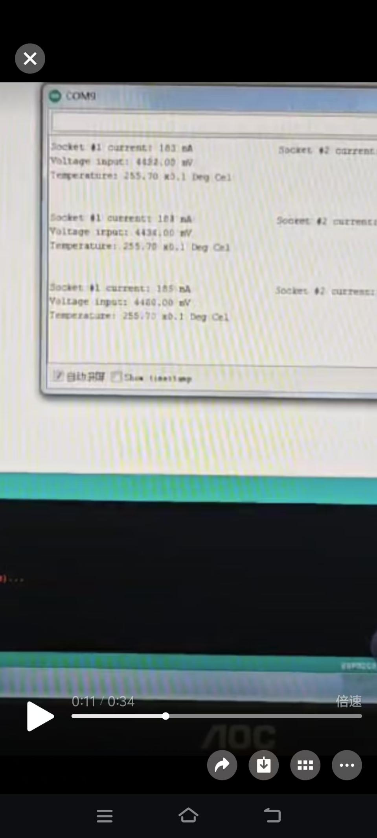

电流稳定在183mA左右

任务四：

程序代码在读取按键输入时会遇到按键信号抖动的干扰。你需要：

（1）通过设计测试试验，展示并记录这种干扰出现的场景和干扰信号的表现；

（2）通过Arduino代码的编程设计，去除这种干扰对按键信号读取的影响；

主要的问题在于，设定合适的延迟时间，使得按键的计数既可以排除毛刺的影响，同时又可以对按键数进行尽快地计数。因此我们需要多次快速按键，找到尽可能小的时间差，并将该时间差设置为延迟时间。

步骤一：

弄清按下按钮/松开按钮时，Arduino程序分别读取到的按键状态值（二进制的0/1）。并记录在下表中。
检测项目 | 检测结果 | S1按钮的程序读取值
电路上电，按下S1按钮并保持，测量S1（J4的4脚）电平（即该点的对地电压）： | S1脚的电平_0_V。这个就是你按下按钮状态下，系统能通过软件检测到的信号。 | 0
电路上电，松开S1按钮，测量S1（J4的4脚）电平（即该点的对地电压） | S1脚的电平3.319V。这个就是你松开按钮状态下，系统能通过软件检测到的信号。 | 1

注：s1按键是低电平有效

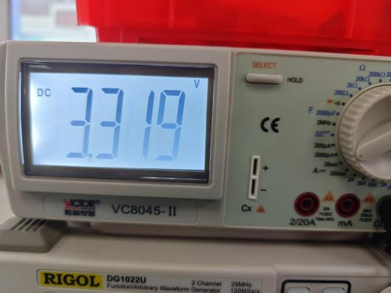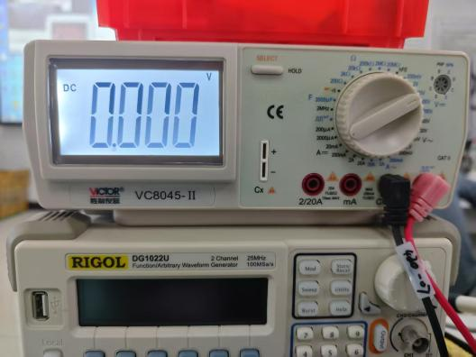

步骤2：

需要你采用各种按键速度和连续按键次数，测试程序是否能每次都正确记录按钮次数？

按键如下图所示：注意到按下10次时会显示按下22次，快速连续按下十次时会出现20次情况，显然不能正确记录。

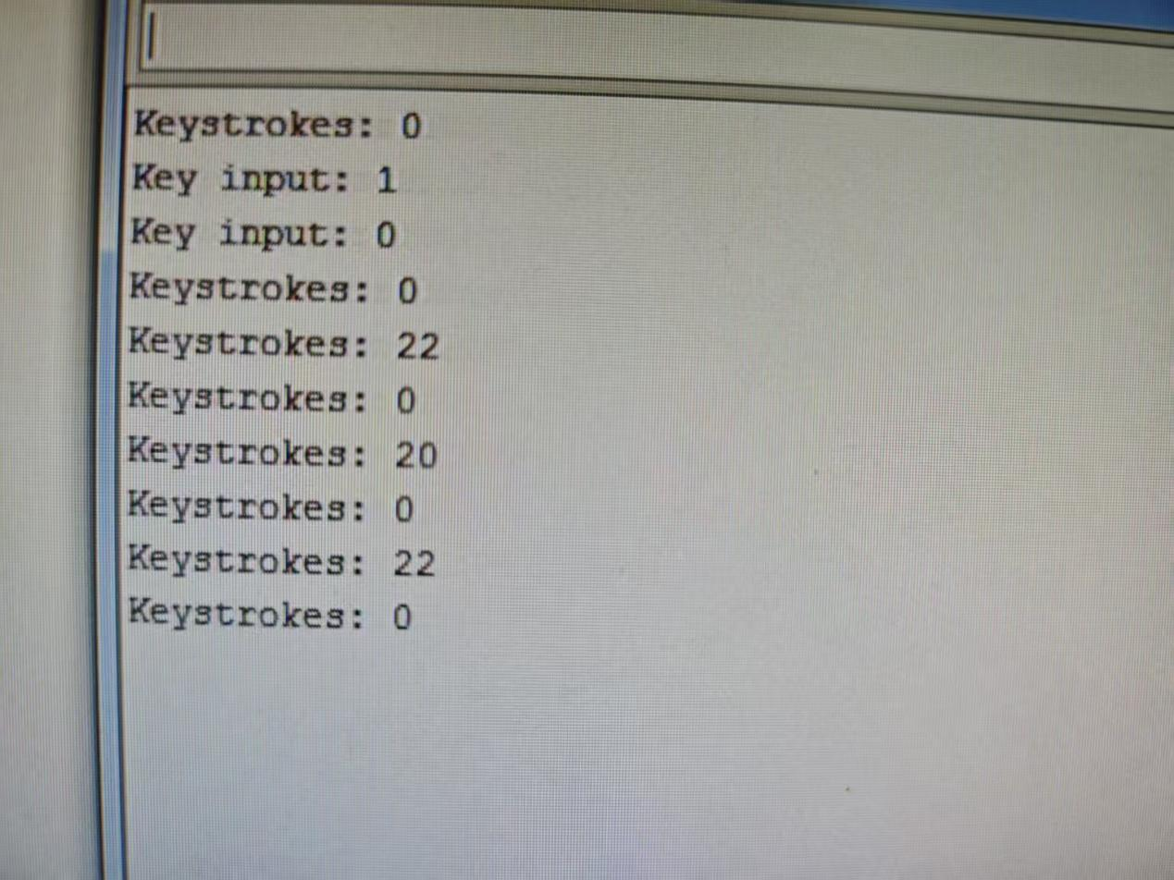

通过示波器记录查看按下时的波型如下：

我们发现在某几次按下之后可以捕捉到毛刺，计数时有可能会将一些峰值较高的毛刺也计入，导致计数次数增加。

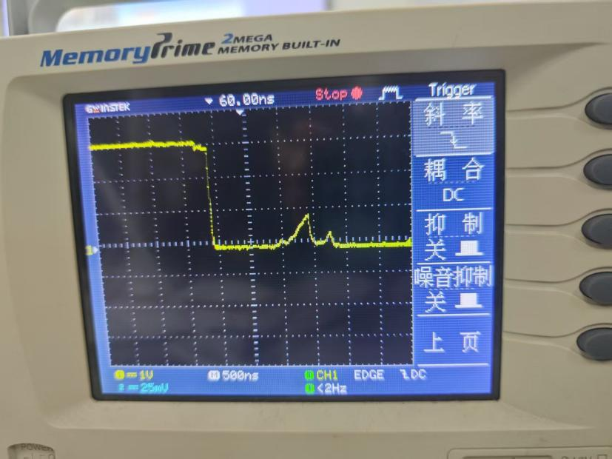

对此我们认为可以在每一次按键操作之后加入一段delay的延时，将毛刺覆盖从而使按键更准确，需要找到的就是最小的delay延时，我们写了如下的代码，利用micros（）函数，通过快速按键得到一连串数据，代码和数据如下：

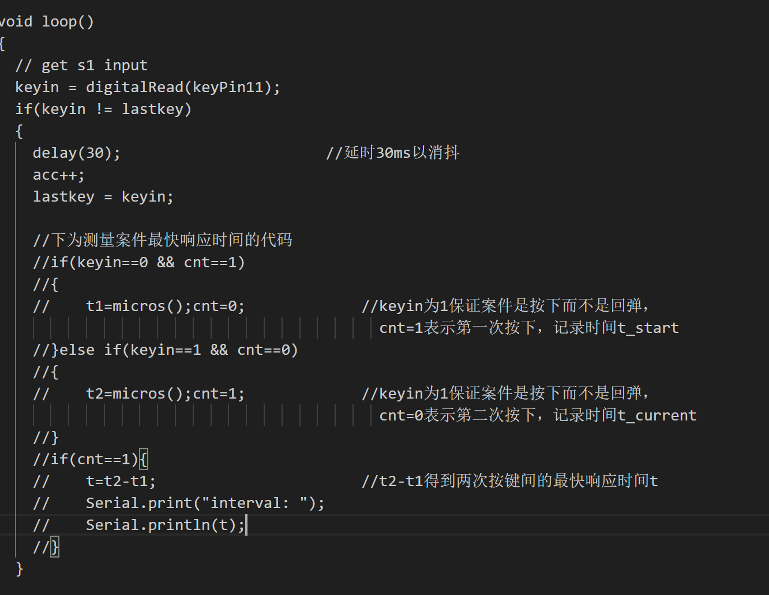

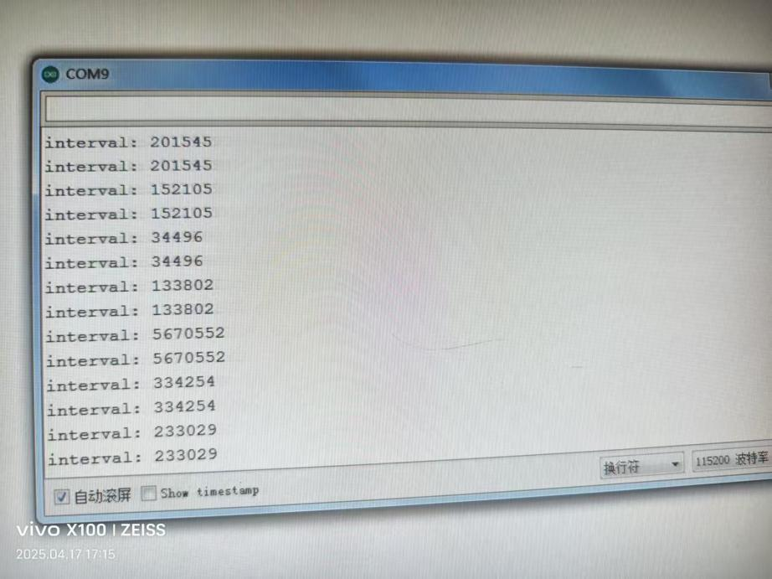

最小值为34496μs，因此我们选择delay 30ms，最终修改之后的代码片段如下：

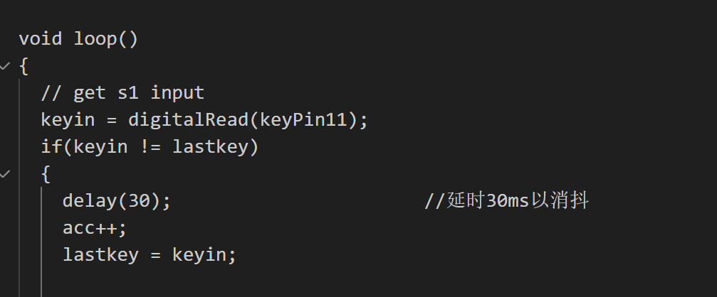

步骤三：

再次使用示波器测量波型，无毛刺

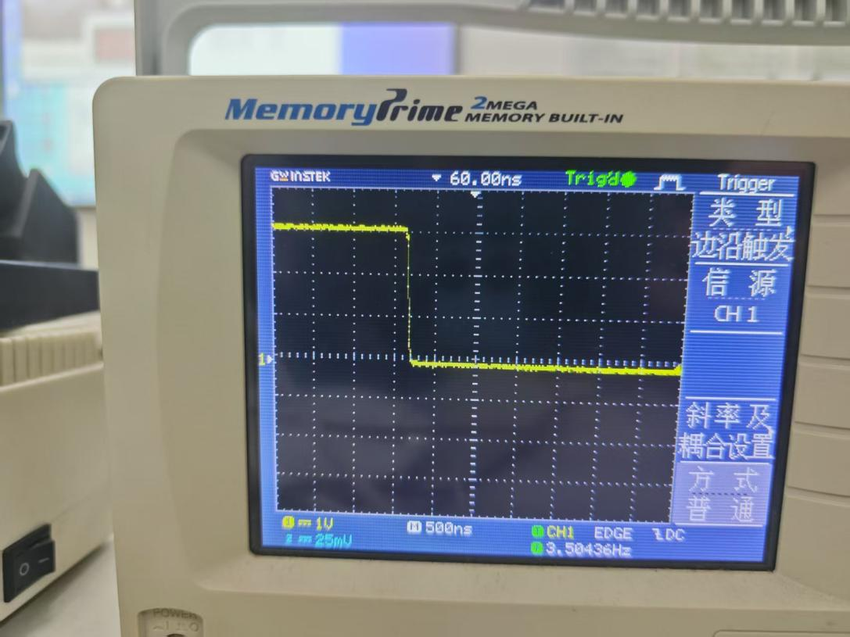

- 组网系统测试

在教室的台式机上用“猎豹”软件开热点，将智能插座固件中的SSID和密码设置成该热点的配置，从而使台式机和智能插座通过该热点组网联机。

测试过程中，插座1接入小台灯，插座2接入小风扇。

测试过程：

在教室台式机机上通过“智能 插座”快捷方式启动手机App 模拟软件；

观察到App界面正中央的圆点变由灰变绿，且右侧圆点由灰色 经浅蓝色，最终变成深蓝色时，表明App与智能插座成功连接。

测试一：

测试用例描述：
测试用例 | 测试结果
手动打开插座1，关闭插座2 | 台灯亮，风扇不工作  I1=0.14A；P=0.74W；I2=0A
手动打开插座2，关闭插座1 | 台灯暗，风扇所有档位正常工作  （风扇二档）I1=0A；I2=0.31A；P=1.47W
同时手动打开两个插座 | 台灯亮，风扇所有档位正常工作  I1=0.13A；I2=0.30A；P=2.00W

测试目的：测试手动控制部分是否能正常工作。

测试结论：手动控制部分正常工作。

测试二：

功能：智能插座具备定时开/关、延时开/关。

测试用例：
延时 | 插座1延时开 | 插座2延时开 | 插座1延时关 | 插座2延时关
设定值 | 1min | 1min | 1min | 0min
实际值 | 1min | 1min | 1min | 不触发
定时 | 插座1定时开 | 插座2定时开 | 插座1定时关 | 插座2定时关
设定值 | 15:42 | 15:45 | 15:47 | 15:47
实际值 | 15:42 | 15:45 | 15:47 | 15:47

测试结果：延时、定时功能正常，且有1-2s响应时间。

发现的几个小bug:

1.秒数选择了00，开始时候会变成59，总计时的时间没有影响；
- 延时和定时可以叠加，定时15:40开，再延时2min，则会在15:42开；

测试三：

功能：针对超/欠电压、超电流、超功率告警并自动断开插座供电。

注：测试每个用例时，将其他安全设置值调整至较为宽松的范围，避免干扰；
测试用例 | 测试结果
最大电流1：0.1A | 台灯灭
最大电流2：0.2A | 风扇转一会之后停下
最大功率1：0.4W | 台灯灭
最大功率2：1.3W | 风扇转速增大至将要稳定时灭
最低温度：50℃ | 台灯与风扇均不工作，温度异常
最高温度：10℃ | 台灯与风扇均不工作，温度异常

测试结论：安全设置功能正常

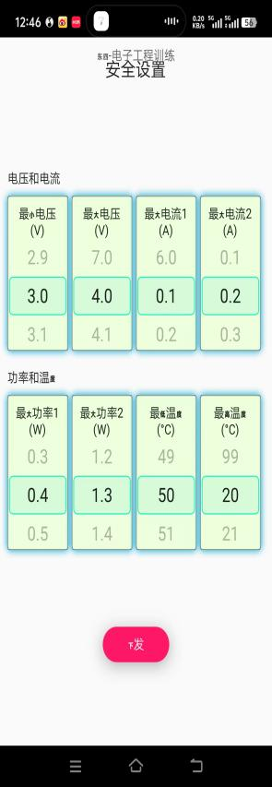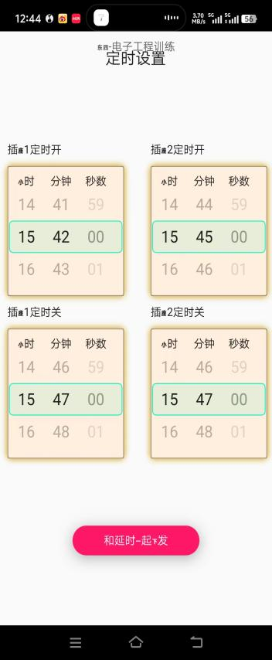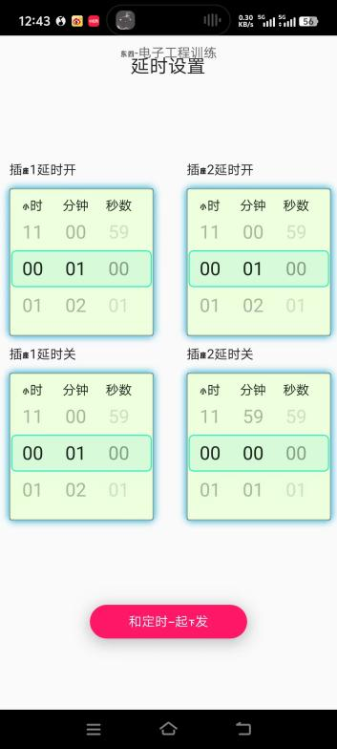

- 讨论与心得

通过学习电子装配和智能插座的使用，我深刻体会到理论与实践结合的重要性。焊接电路板、调试模块时，稍有偏差就会影响功能，这让我更加注重细节和耐心。智能插座的联网控制、定时开关等功能，让我对物联网技术有了直观认识，也意识到智能家居的便捷性与安全性同样关键。这次实践不仅提升了动手能力，也让我对电子产品的设计逻辑有了更深理解，激发了对智能化技术的探索兴趣。

